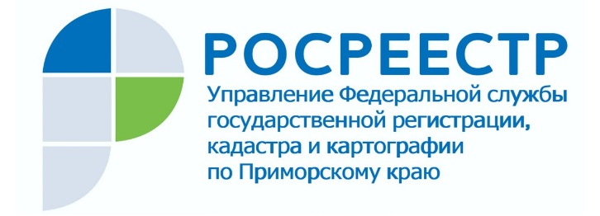

ПРЕСС-РЕЛИЗ

Пресс-служба Управления
Росреестра по Приморскому краю
+7 (423) 245-49-23, доб. 1085

Росреестр разъяснил порядок регистрации сделок с недвижимостью
для лиц из недружественных стран

Владивосток, 17.03.2022 – Указами Президента РФ от 1 и 5 марта (№ 81 и № 95) на территории страны установлен особый порядок осуществления сделок (операций) с недвижимостью с лицами иностранных государств, совершающих недружественные действия в отношении России.
Лицам, подпадающим под требования пункта 12 Указа Президента № 95, при подаче заявления необходимо представить в Росреестр документы, подтверждающие раскрытие информации о контроле над ними российскими юридическими или физическими лицами налоговым органам РФ в соответствии с требованиями законодательства.
Лицам, подпадающим под действие Указа № 81, постановления Правительства № 295, необходимо получить разрешение на осуществление сделки со стороны Правительственной комиссии по контролю за осуществлением иностранных инвестиций в РФ. Заявитель подает такое разрешение в Росреестр вместе с пакетом необходимых для проведения сделки документов.
Росреестр в регионах проводит рабочие совещания и организует горячие линии с представителями профессионального сообщества (в том числе с застройщиками) для разъяснения дальнейших действий с целью регистрации прав и постановки на кадастровый учет объектов недвижимости в установленные сроки в интересах людей.
Подробнее в материале на официальном сайте Росреестра - https://rosreestr.gov.ru/press/archive/o-poryadke-registratsii-sdelok-s-nedvizhimostyu-dlya-lits-iz-nedruzhestvennykh-stran/

О Росреестре
Федеральная служба государственной регистрации, кадастра и картографии (Росреестр) является федеральным органом исполнительной власти, осуществляющим функции по государственной регистрации прав на недвижимое имущество и сделок с ним, по оказанию государственных услуг в сфере ведения государственного кадастра недвижимости, проведению государственного кадастрового учета недвижимого имущества, землеустройства, государственного мониторинга земель, навигационного обеспечения транспортного комплекса, а также функции по государственной кадастровой оценке, федеральному государственному надзору в области геодезии и картографии, государственному земельному надзору, надзору за деятельностью саморегулируемых организаций оценщиков, контролю деятельности саморегулируемых организаций арбитражных управляющих. Подведомственными учреждениями Росреестра являются ФГБУ «ФКП Росреестра» и ФГБУ «Центр геодезии, картографии и ИПД». В ведении Росреестра находится ФГУП «Ростехинвентаризация – Федеральное БТИ».

